L'impressionnisme

INSTRUCTIONS:
Lisez les deux textes et répondez aux questions.

Texte 1: L'impressionnisme en 3 minutes
[En cas de problèmes techniques, essayez cette version.]
QUESTIONS:

1) Qu'est-ce qui caractérise la peinture impressionniste?

2) Que veut dire le mot "barbouilleurs"? (Expliquez en français!)

3) Quel est l'origine du mot "impressionniste" pour décrire ce mouvement artistique?

4) Comment est-ce que Gustave Caillebotte et Paul Durand-Ruel ont aidé les peintres impressionnistes?

Texte 2: L'impressionnisme
QUESTIONS:

1) Le texte parle de "liberté" comme caractéristique de l'impressionnisme? Pourquoi?

2) Quels sont les sujets typiques des tableaux impressionnistes?

3) Selon le texte, pourquoi est-ce que certains artistes impressionnistes ont peint des séries de toiles sur le même sujet (comme l'exemple ici des tableaux Claude Monet sur la cathédrale de Rouen)?
La cathédrale de Rouen:
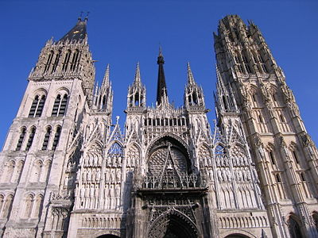
[source: https://en.wikipedia.org/wiki/File:CathedralRouen.JPG]

La séries de Monet:
